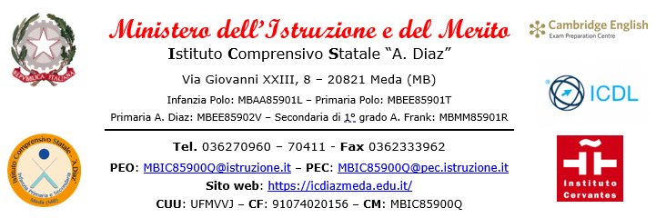

“PATTO EDUCATIVO DI CORRESPONSABILITA’” TRA SCUOLA E FAMIGLIA SCUOLA PRIMARIA PLESSI “A. DIAZ” e “POLO”
Nelle “indicazioni Nazionali per il Curricolo” (M.P.I. 5 settembre 2007) si sottolinea che “la scuola perseguirà costantemente l’obiettivo di costruire un’alleanza educativa con i genitori. Non si tratta di rapporti da stringere solo in momenti critici, ma di relazioni costanti che riconoscano i reciproci ruoli e che si supportino vicendevolmente nelle comuni finalità educative”.
Nella necessità di una costante e rispettosa cooperazione tra scuola e famiglia, la condivisione di un “Patto Educativo di Corresponsabilità” è fondamentale per favorire una crescita equilibrata e consapevole di ciascun alunno.
Nella prospettiva descritta, la scuola (nella figura del Dirigente Scolastico e dei docenti) e la famiglia si assumono le rispettive responsabilità.

La SCUOLA si impegna a:

- relazionarsi con gli alunni in modo rispettoso incoraggiando il confronto ed il dialogo costruttivo, rinforzando l’autostima e la disponibilità all’ascolto, valorizzando sempre gli sforzi per accettare l’errore;
- garantire agli alunni, oltre al rispetto dei loro tempi di apprendimento, i seguenti diritti: essere ascoltati, vivere in un clima sereno, essere accolti ed accettati nelle proprie diversità, esprimere i propri pensieri e le proprie emozioni, essere rispettati nelle proprie individualità, avere un’istruzione adeguata;
- informare la famiglia relativamente alla programmazione didattica, ai criteri di valutazione delle verifiche e del comportamento;
- incontrare la famiglia al fine di dialogare in modo costruttivo in riferimento all’andamento didattico dell’alunno, durante i colloqui stabiliti dal calendario scolastico, e su appuntamento in relazione ad eventuali problematiche che potrebbero emergere in corso d’anno;
- comunicare con la famiglia in modo chiaro, attraverso comunicazioni affisse all’albo
genitori, attraverso circolari ed avvisi scritti sul diario;
- sviluppare un’offerta educativo-didattica chiara proponendo atteggiamenti e regole relazionali condivise con gli alunni;
- assegnare compiti e/o lezioni a casa in quantità utile al consolidamento degli apprendimenti proposti.

La FAMIGLIA si impegna a:

- ricordare all’alunno che dai diritti discendono i doveri ed insieme essi giustificano e danno senso al sistema delle regole: le regole sono la base per la buona convivenza sociale e sono un fondamentale strumento pedagogico;
- ricordare agli alunni i propri doveri: ascoltare, accogliere ed accettare gli altri nelle loro diversità, permettere agli altri di esprimere i loro pensieri e le loro emozioni, rispettare le individualità altrui, rispettare persone/cose/ambienti, usare un linguaggio adeguato all’ambiente scolastico, avere cura del proprio materiale, di quello altrui e di quello comune e seguire le indicazioni educativo-didattiche degli insegnanti;

- considerare il docente un alleato durante tutto il percorso formativo (disponibilità al colloquio, collaborazione in relazione a eventuali problematiche dell’alunno);
- manifestare fiducia nelle professionalità degli insegnanti e rispetto nel loro operato (accettando consigli ed interventi educativi ed impegnandosi a seguire, anche in famiglia, le regole concordate);
- contenere le tensioni dovute a possibili incomprensioni preferendo il confronto rispettoso e diretto con il docente interessato, tramite richiesta di colloquio individuale;
- discutere del regolamento d’Istituto (consultabile sul diario scolastico) con i propri figli e rispettarne le indicazioni;
- condividere momenti di studio e svolgimento dei compiti con i propri figli;
- controllare il diario ed i quaderni.

Le parti, consapevoli dell’importanza di quanto sopra, si impegnano a rispettarne i punti.

Il Dirigente Scolastico Dott.ssa Valeria Cereda
Firma appsta, ai sensi dell’art. 3 comma 2 D. L.vo n. 39/93

Meda, lì _____ / _____ / __________

Firma dei Genitori

________________________________

________________________________

Nome alunno/a: _______________________
Scuola PRIMARIA: _______________________
Classe: _______________________
Anno scolastico: _______________________

___________
*Nel caso di impossibilità ad acquisire il consenso scritto di entrambi i genitori si invita a firmare anche la dichiarazione sotto riportata.
Il/la sottoscritto/a, consapevole delle conseguenze amministrative e penali per chi rilasci dichiarazioni non corrispondenti a verità, ai sensi del DPR 245/2000, dichiara di aver effettuato la scelta/richiesta in osservanza delle disposizioni sulla responsabilità genitoriale di cui agli artt. 316,
337 ter e 337 quater del Codice Civile, che richiedono il consenso di entrambi i Genitori. (Riferimento alla nota del MIUR prot. N. 5336 del 2 Settembre 2015 con oggetto “Indicazioni operative per la concreta attuazione in ambito scolastico della Legge 54/2006 – Disposizioni in materia di separazione dei Genitori e affidamento condiviso dei figli”).

Firma dell’interessato/a ______________________________

